*Tempo Agendado: 60 minutos*

*Materiais:*

* *Slide Deck: T3 Slides 09*
* *Cópias da Apostila M.A.S.T., P. XXI*
* *Cópias de marcadores (p. xxvii), se desejado*
* *Bíblia com marcadores de lugar*

*Notas do professor:*

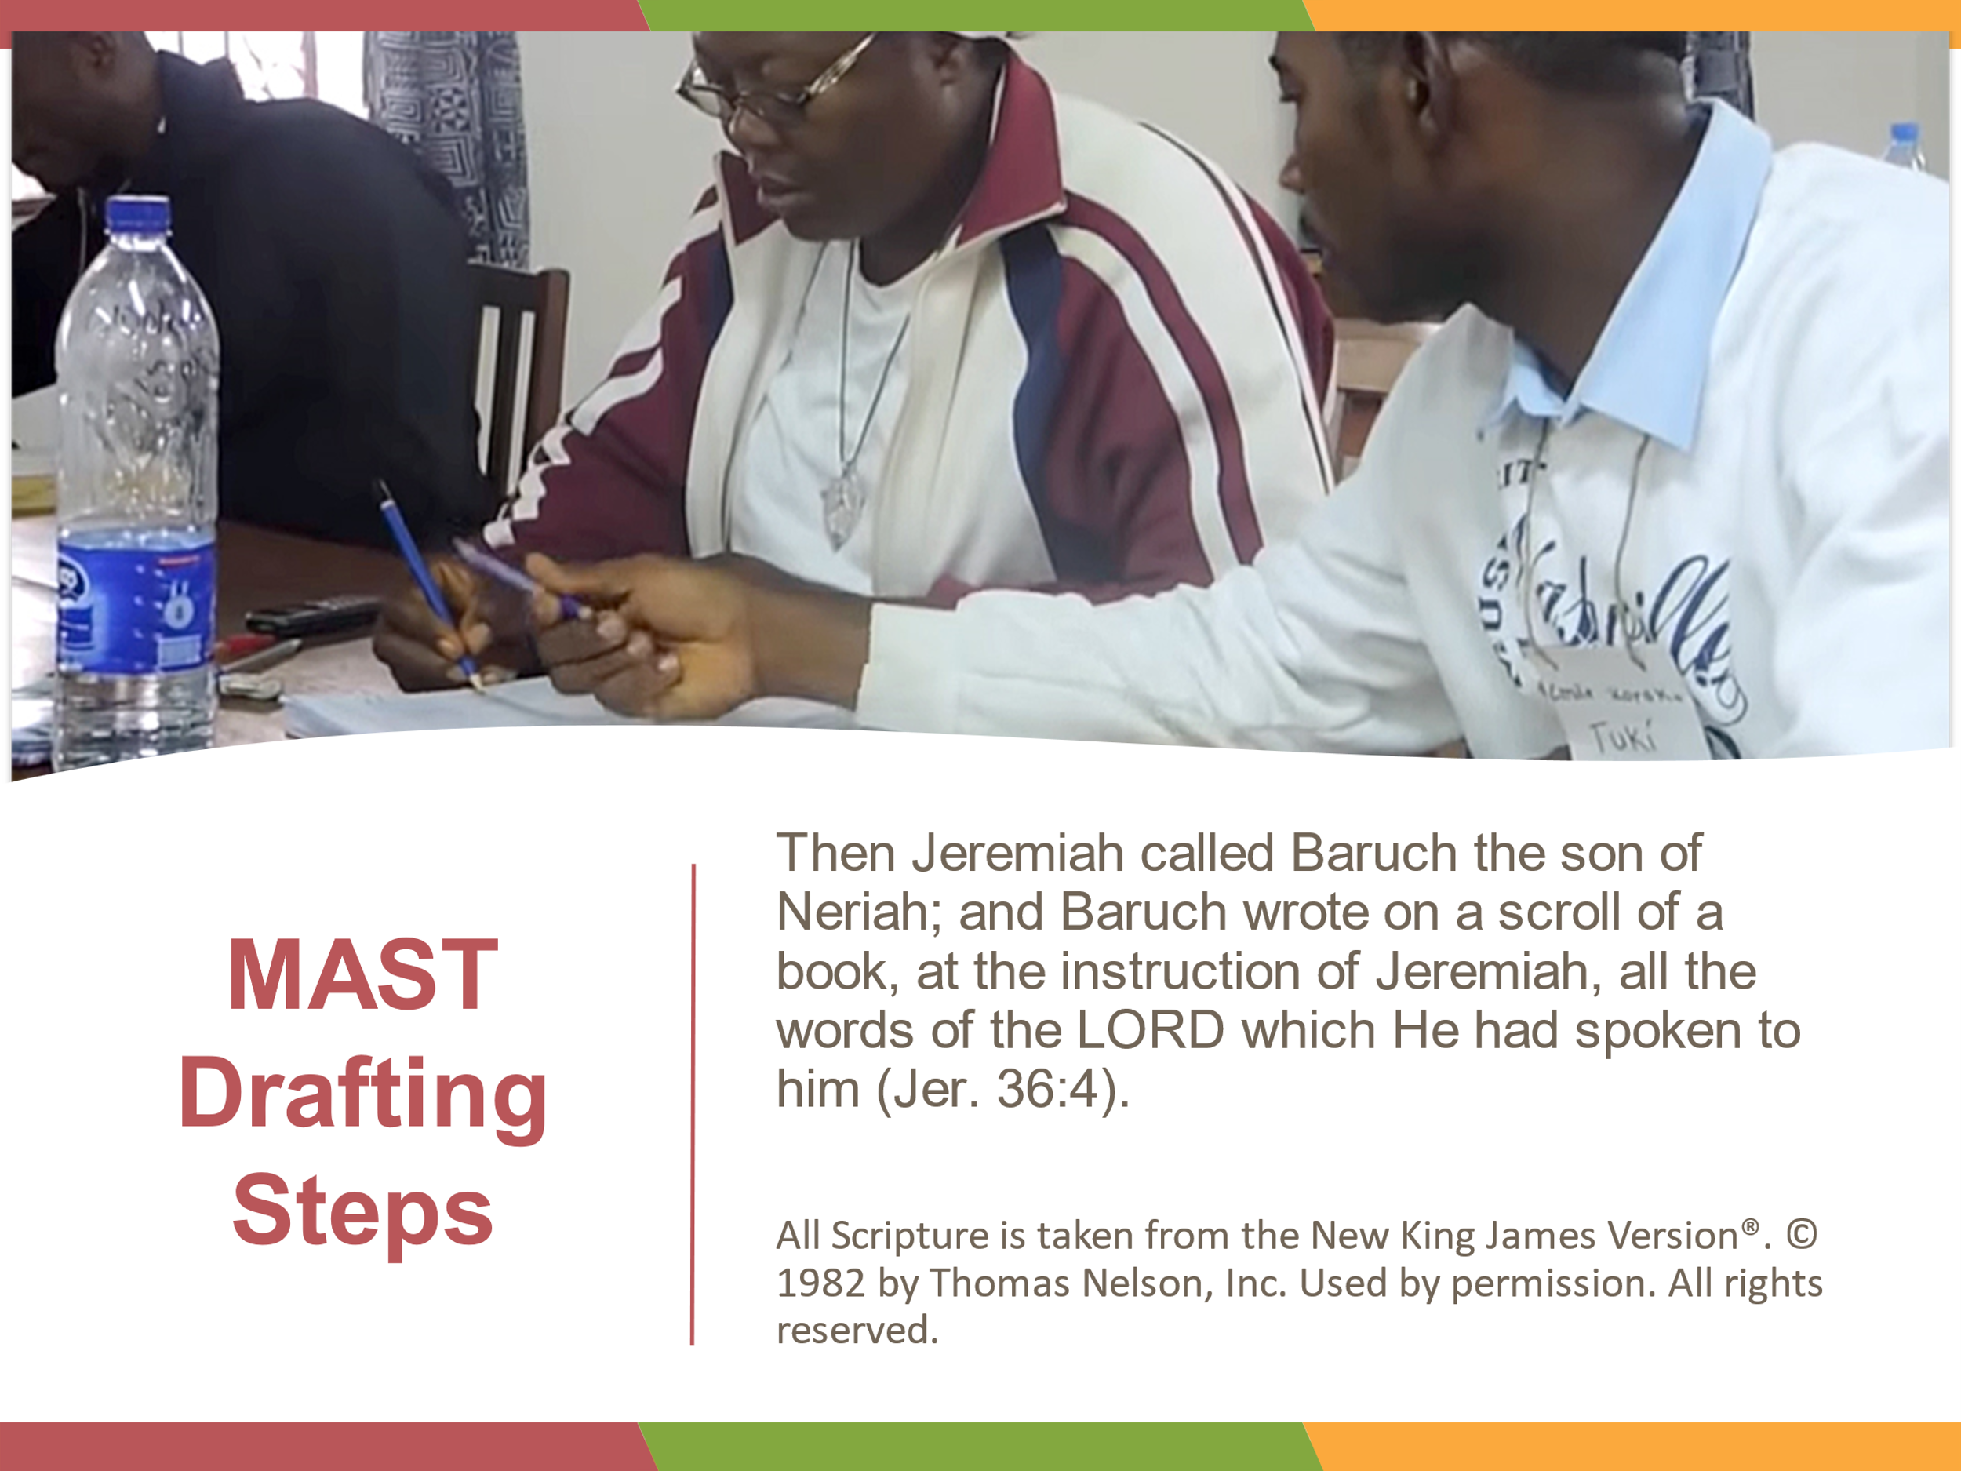

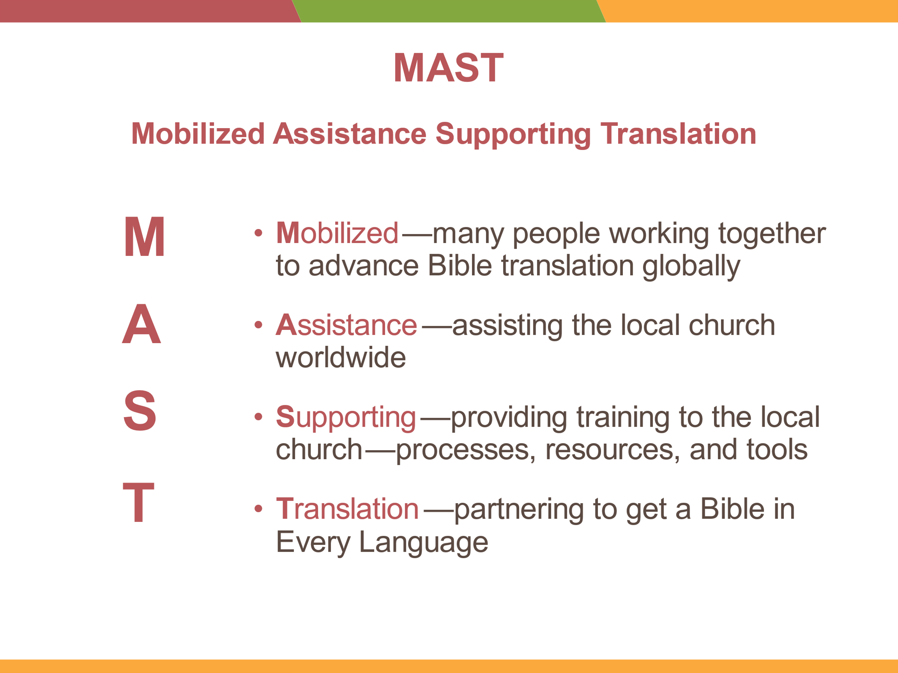

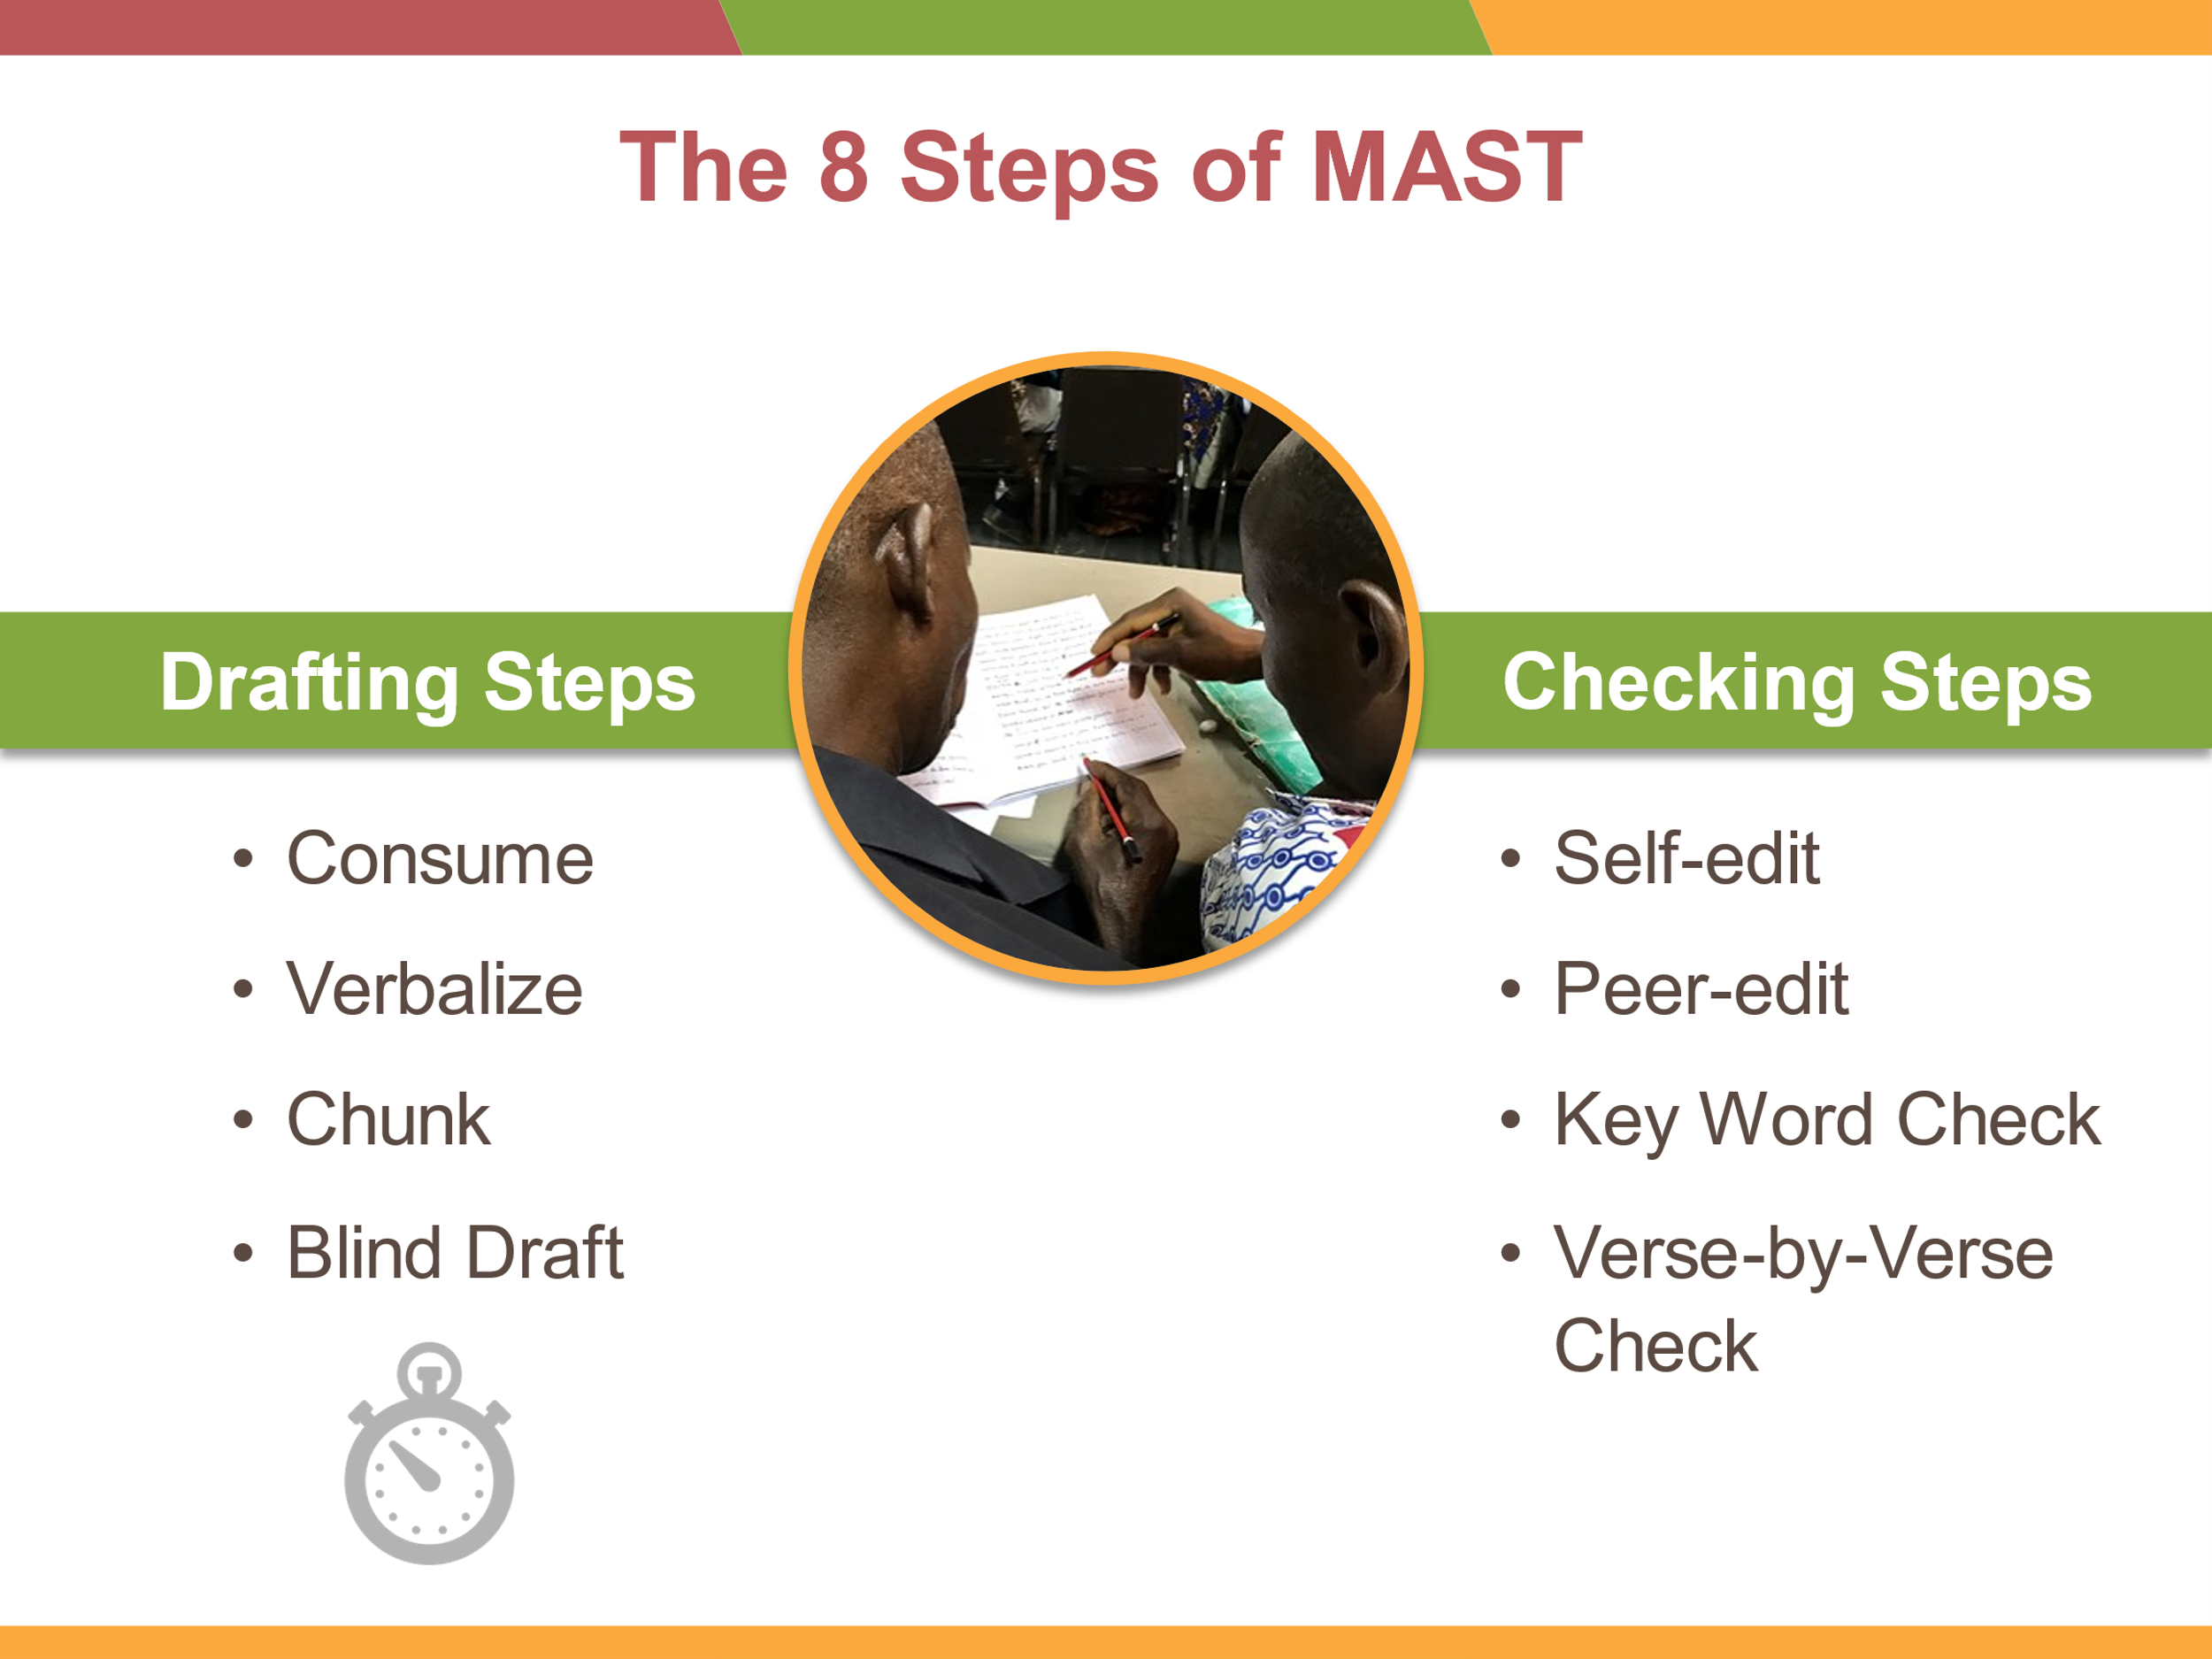

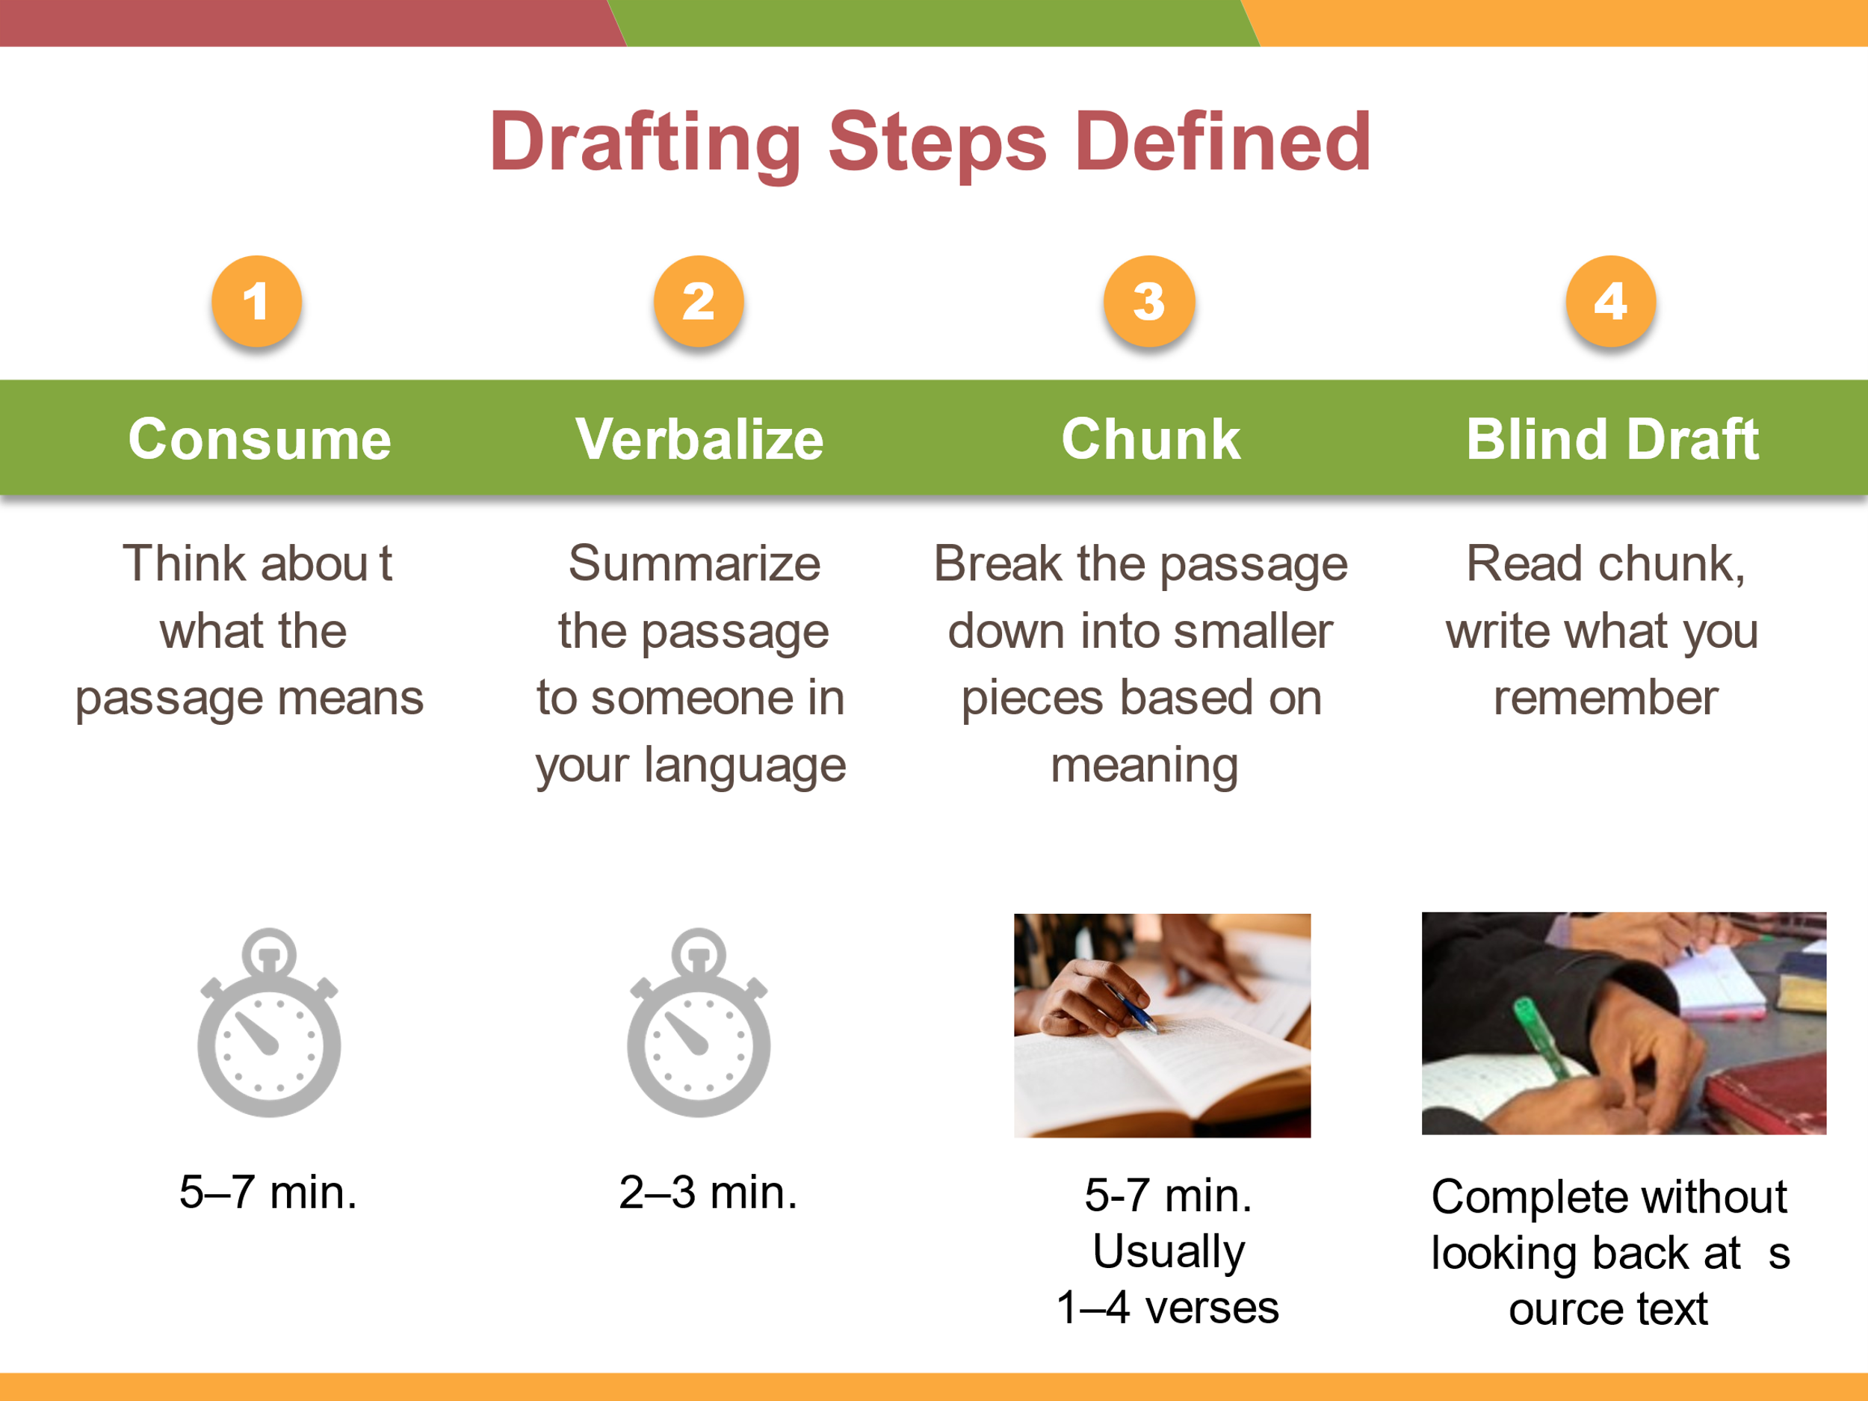

Se o tempo permitir, ensine gestos com as mãos (ou convide os participantes a inventarem gestos com as mãos) para cada passo.

Peça aos participantes que nomeiem cada passo na linguagem de seu coração.

Passo 1: Salmos 119:103

Então Jeremias chamou Baruque, filho de Nerias; e Baruc escreveu em um rolo de um livro, a instrução de Jeremias, todas as palavras do SENHOR que lhe falara (Jr. 36:4).

***Objetivo****: Os participantes estarão prontos para experimentar as quatro etapas de redação para que possam experimentar pessoalmente os resultados.*

*Intro:*

**MAST é um processo para criar traduções baseadas em significado. Primeiro, concentra o tradutor na formulação natural do significado e, em seguida, aplica uma verificação cuidadosa para garantir a precisão e a completude.**

MAST é a abreviação de Mobilized Assistance Supporting Translation:

•Mobilizado — treinando parceiros, tradutores e facilitadores da igreja em todo o mundo

•Assistência — assistência à igreja local em todo o mundo

•Apoio — fornecimento de treinamento, materiais e ferramentas para a igreja local

• Tradução – parceria para obter uma Bíblia em todos os idiomas

**Os quatro primeiros passos são etapas de elaboração.**

**O TIMING é muito importante com essas etapas.**

**A partir deste ponto, vou conduzir esta sessão como se você fosse um grupo de tradutores.**

**Passo 1: *Consumir***

Por conta própria, leia toda a parte do texto para entender. Cada um de vocês lerá sua passagem das Escrituras para si mesmo, tentando entender o significado e os detalhes para obter uma visão geral do texto.

Essa etapa não deve levar mais do que 5 a 7 minutos (primeira leitura, depois pensar na passagem). Se a passagem for mais longa e precisar de mais tempo, é melhor dividi-la em 2 ou mais passagens.

Se você tiver dificuldade para entender algo na passagem, também não há problema em fazer uma pausa e fazer uma pergunta aos membros da equipe. No entanto, você deve ler a passagem novamente do início e reiniciar o tempo.

Anotações:

Os recortes temporais apresentados nessas etapas refletem pesquisas sobre capacidade de memória, que serão discutidas no Capítulo 22.

Passo 2: Salmos 119:13

Alguns tradutores são tentados a olhar para trás para o texto durante esta etapa. Lembre-os de que isso deve ser feito apenas a partir da memória.

Passo 3: Salmos 119:18

Não há exigência de TAMANHO mínimo ou máximo dos "pedaços". A duração dependerá inteiramente da habilidade e da cultura de cada tradutor individual.

Passo 4: Salmos 119:11–12

**Passo 2: *Verbalizar***

Fale em voz alta com um parceiro em sua própria língua, dizendo-lhe o que você acabou de ler.

Tente incluir:

* Quais são as grandes ideias?
* Que eventos e pessoas estavam na passagem e o que eles fizeram?
* Que palavras-chave e termos-chave estão nesta passagem? (Você pode marcá-los no texto de origem à medida que avança.)

O importante nessa etapa é que você expresse a passagem em voz alta para ajudá-lo a se lembrar e entender do que se tratava. Isso deve levar cerca de 2 a 3 minutos.

**Passo 3: *Chunk***

Por conta própria, olhe para a passagem das Escrituras e divida-a em partes menores (pensamentos completos) que você pode lembrar e reescrever. Isso geralmente será cerca de 1 a 4 versículos, mas empurre para a quantidade máxima de texto que você pode lembrar, ***sem*** ser capaz de memorizar. Este passo deve levar cerca de 5-7 minutos.

**Passo 4: *Rascunho cego***

Por conta própria, olhe para o primeiro pedaço em sua passagem. Em seguida, oculte o texto de origem da sua visualização e escreva esse trecho em sua língua materna.

Leia e depois faça um rascunho cego de cada pedaço, um de cada vez, até que todos os pedaços da Escritura naquela passagem sejam escritos.

O objetivo é expressar o significado em linguagem natural. Não espere que o rascunho cego seja perfeito! Lembre-se, este é o seu primeiro rascunho — ele será verificado e refinado.

*Exercício:*

Anotações:

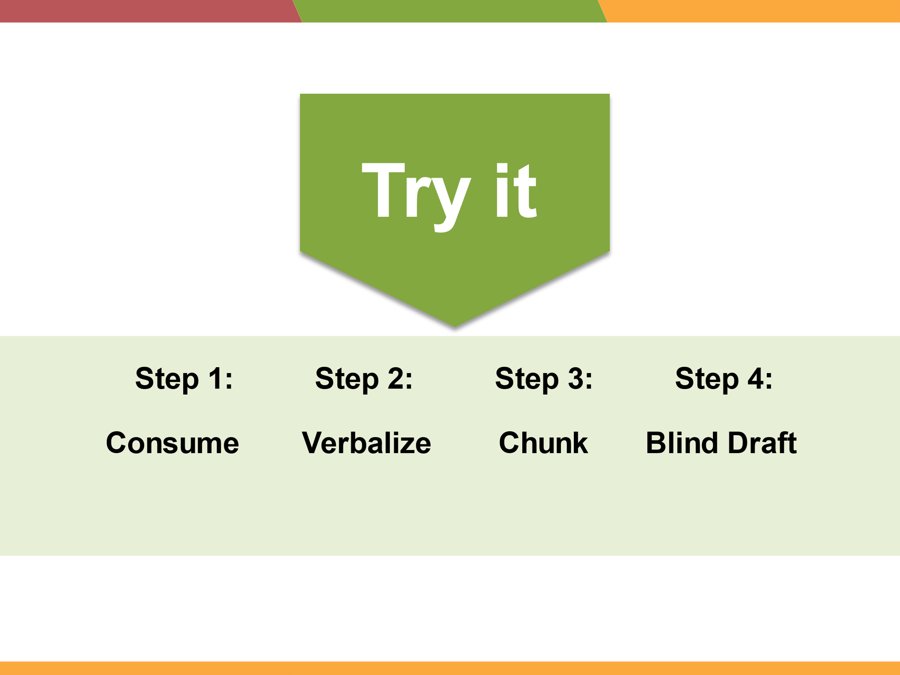

Atribua a cada participante uma passagem diferente.

As ideias incluem:

Lucas 17:11-19

Tito 3:1-8

Marcos 6:1-6

Marcos 6:7-13

Marcos 6:45-52

Lucas 18:1-8

Se o tempo permitir e for útil para a equipe ter os Passos MAST em seu idioma, peça à equipe que traduza "Passos MAST para Workshops" em sua língua de coração. Use as páginas 37-40 da Pasta de Trabalho ou faça cópias extras do Guia do Treinador pp. xxii-xxvi.

**Os participantes devem completar o Exercício antes de seguir em frente.**

Esteja pronto para dar outros exemplos de reforço.

Benefícios de entrada/saída: refere-se à lateralização, o processo de envolver ambos os lados do cérebro.

Isso melhora drasticamente a memória e a capacidade de processar a passagem. Abordaremos isso no Capítulo 22

Vamos praticar essas quatro primeiras etapas de redação na página 34 da sua pasta de trabalho. Use o papel em branco para o que você está escrevendo e deixe uma linha em branco entre cada linha que você escreve para permitir espaço para as etapas de verificação.

Discutir:

* **O que você acha que acontecerá se você pular qualquer uma dessas etapas?**

**Exemplos de consequências ao pular etapas de redação:**

1. **Sem Consumo**

* Fluxo e conectores são perdidos.

1. **Sem Verbalizar**

* Você não vai se lembrar disso também.
* Chunking será mais difícil porque este é um elemento de construção de chunking.
* Você perderá os benefícios de combinar entrada e saída.
* Ignorar isso também resultará em "trapaça" (olhar para o texto durante o rascunho cego).

1. **Sem Chunk**

Anotações:

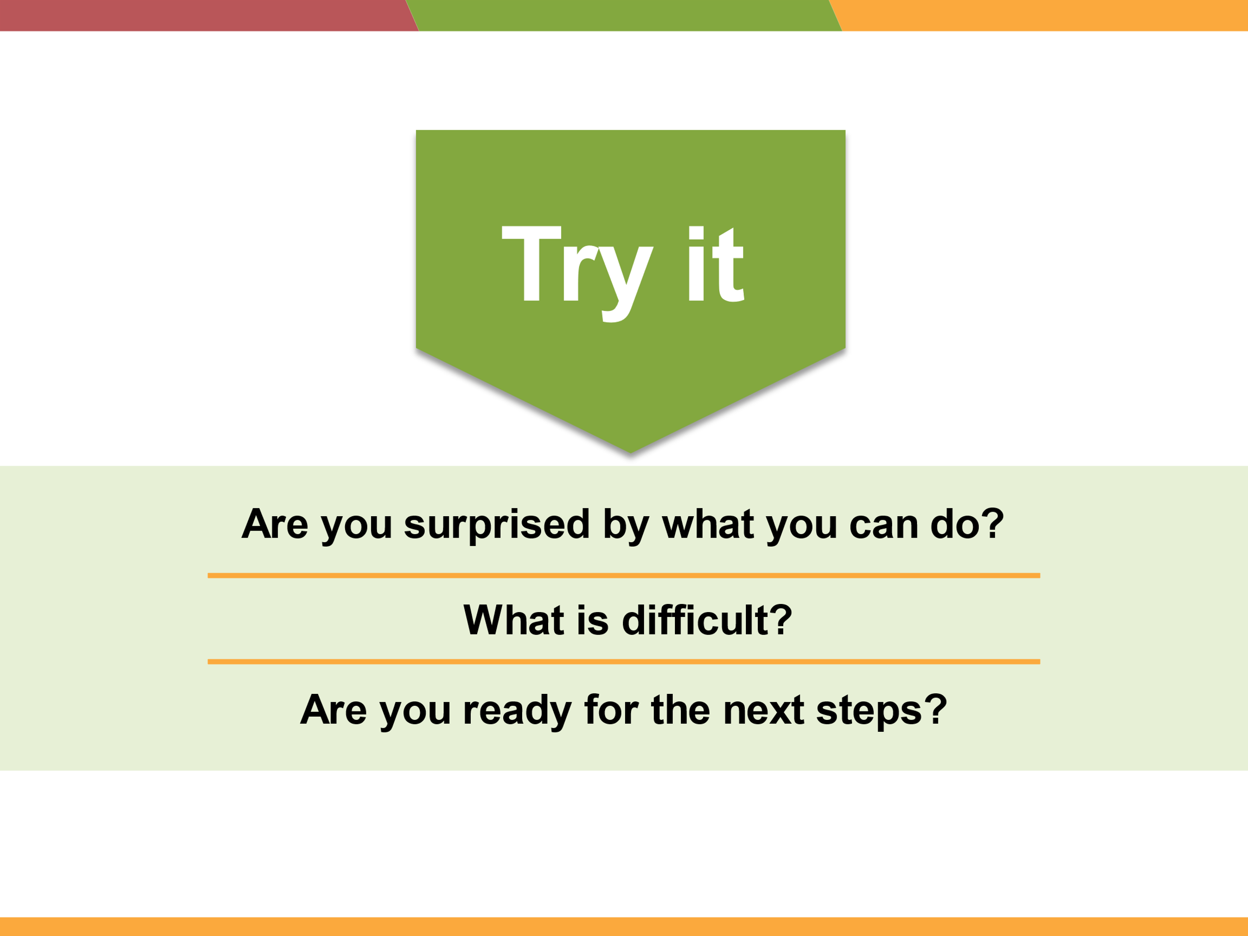

* Se os blocos forem muito pequenos, você perderá conectores.
* A história está perdida.

1. **Sem Blind Draft**

* Você vai perder a naturalidade.
* A tradução soará agitada.
* Haverá muitas palavras emprestadas.

Slide 5

* **Você seguiu os quatro primeiros passos cuidadosamente?**
* **Como você se sente em relação ao seu rascunho?**
* **Com quais etapas do processo você mais lutou?**
  + **Por que?**
* **Você está ansioso para verificar seu trabalho e melhorá-lo?**

***Confirmar:***

Os participantes entendem que os 8 passos do MAST são projetados para criar uma tradução baseada em significado. Eles tentaram as quatro primeiras etapas de elaboração e entendem a importância de manter o tempo para essas etapas.